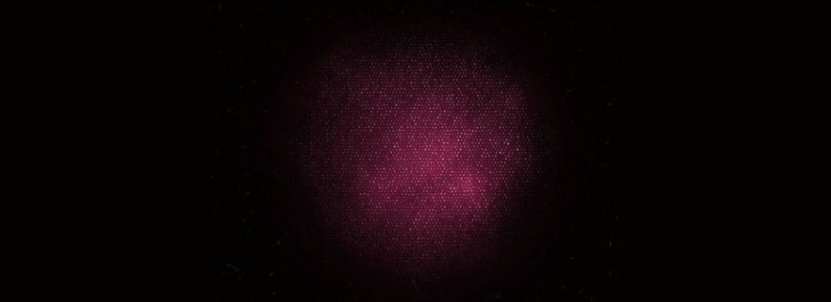

星梦组委会

副券

N0100028

上海市闵行区星梦大厦A座1012大厅A-13

星梦热线010-12345678

第二届礼仪之星全国大赛(华东地区分赛场)

入场券

星梦之星风采大赛

2018年10月2-11月1日